NÁZEV A ČÍSLO MATERIÁLU: |  | VY_32_INOVACE_09_S14-Nj-7
VYTVOŘENO: |  | duben 2012
AUTOR: |  | Lenka Králová
VZDĚLÁVACÍ OBLAST: |  | Jazyk a jazyková komunikace
VZDĚLÁVACÍ OBOR: |  | Německý jazyk
SADA: |  | Německý jazyk pro 7. ročník
NÁZEV VZDĚLÁVACÍHO MATERIÁLU: |  | Opačný význam slov
ANOTACE
Materiál slouží k zopakování přídavných jmen a příslovcí, tvoření jejich opačného a použití záporu u sloves.
OČEKÁVANÝ VÝSTUP:
Žák sestavuje věty nebo souvětí a používá zápor nicht a opačný význam přídavných jmen a příslovcí.
ROČNÍK: | 7.
DRUH UČEBNÍHO MATERIÁLU: | Procvičování na interaktivní tabuli
STUPEŇ A TYP VZDĚLÁVÁNÍ: | Základní vzdělávání druhý stupeň
POMŮCKY: | Sešit, psací potřeby
CÍL – INOVACE: | Podporuje aktivní procvičování učiva s využitím interaktivní tabule
METODICKÉ POKYNY: | Žáci sestavují věty a souvětí s opačným významem slov



Opačný význam slov,

zápor u sloves
opakování
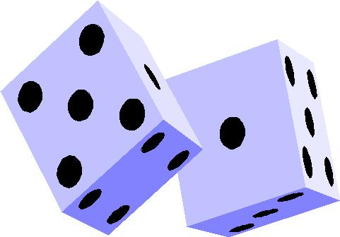
1. Poznáš, jaké vlastnosti vyjadřují následující obrázky? Napiš je pod ně.
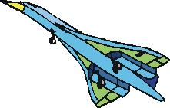

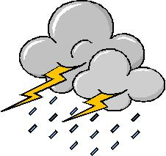

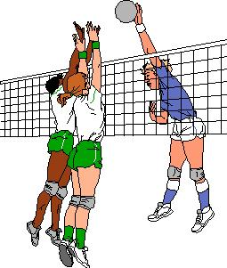



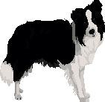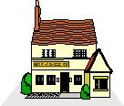

Nápověda:
weiss, gross, gut, dort, links, viel, alt, schnell, schwarz, klein, fleissig, schlecht, hier, rechts, wenig, neu, faul, lang,

2. Utvoř souvětí, ve kterých použiješ zápor u slovesa a opačný význam slov.
/Das Haus ist nicht …….., es ist ……… ./
Použité obrázky:
Q Draw V2.0 – knihovna zdrojů

